Enlace: http://www.nacion.com/2011-05-22/Proa/NotasDestacadas/Proa2777787.aspx

Trabajo

De labriegos sencillos...

¿Se imagina un país con solo 33 abogados, un único choricero y 35 médicos? Así éramos hace 147 años. Hoy nos ganamos la vida con oficios sustancialmente distintos a los de nuestros bisabuelos.
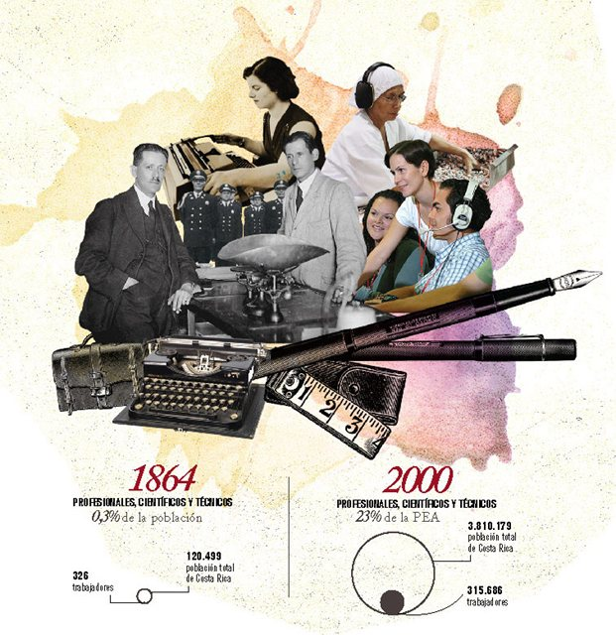
“Entre las mujeres solteras o casadas, son raras las que no fabriquen puros y cigarros, amasen pan, revendan comestibles o ejerzan alguna otra industria a la par de sus ocupaciones domésticas. Los peones y jornaleros ayudan al albañil, al carpintero, al agricultor en cuantas otras ocupaciones mecánicas se les ofrecen. Hay muy pocas industrias, como por ejemplo la fabricación de sombreros y otros objetos de paja y palma. No hay fábricas ni obradores, ni más que una fundición”.

Ese era el escenario laboral descrito por los anotadores que participaron en el primer censo de población, en 1864.
Con minucioso detalle, aquel año se contaron 2.838 agricultores, 720 aplanchadoras, 405 ayas (encargadas de cuidar niños), 33 abogados, dos afiladores de navajas, tres amansadores de bestias y 5.323 costureras, entre otros oficios de la época.
En el censo siguiente (1883), se progresó un poco más en la técnica y se identificaron 75 oficios distintos.
Había, entre otros, 78 abogados, 6.787 agricultores, 44 boticarios, 1.924 carreteros, 786 empleados públicos, 146 herreros, 18.278 jornaleros, 214 leñadores, 35 médicos, 505 militares veteranos, 511 sombrereros y 358 zapateros.
Para 1927, las profesiones se agruparon en categorías con el fin de facilitar el análisis (por ejemplo, agricultura, minería, administración pública y profesiones liberales).
Además, se contabilizó, por primera vez, el número total de desocupados: 1.447 personas (791 hombres y 656 mujeres).
Ese censo debuta con una medición más detallada de la población económicamente activa (PEA), revelando que 152.263 costarricenses estaban dentro de esa condición (en edad y capacidad para laborar). De ellos, el 89% eran hombres y el 11% mujeres.
Las profesiones y oficios también se diversifican conforme avanza el siglo XX. Es cuando en el país se registran diez bacteriólogos, 577 escribientes, 86 obstétricas, 289 tenedores de libros, dos veterinarios, 204 enfermeros, 14 limpiabotas, 227 soldados, 922 policías, 4.423 empleados del Poder Ejecutivo, y 314 profesores.
En el censo de 1950, se coloca en una categoría aparte de la PEA a las mujeres dedicadas a las labores domésticas. Se supo, entonces, que 197.419 se dedicaban a las labores del hogar.
Todavía para mediados del siglo pasado, la mayor parte de las personas en capacidad de ejercer algún empleo (55%) se desempeñaba en agricultura, silvicultura, caza y pesca (148.837 gentes).
Seguían los servicios (15% ó 40.166 personas), la industria manufacturera (11%: 29.870 ticos), y el comercio (8% de la PEA: 21.412 personas).
Ese año, el 68% de la PEA estaba integrada por empleados; 10% eran patronos, 11% trabajadores por cuenta propia, y 10% eran familiares sin pago.
El censo de 1963 incorporó los salarios pagados a agricultores. El sueldo mensual promedio para la mayoría (79.048 trabajadores del campo) estaba entre ¢100 y ¢399.
Igual salario devengaban al mes los que trabajaban en labores como pesca, caza, explotación de minas o en la industria de bebidas, así como los empleados de la construcción y la industria manufacturera.
Para la década de 1970, los anotadores del censo registraron, entre otros, a 1.393 abogados, 207.709 agricultores, 4.472 artistas, entretenedores y atletas; 1.247 telefonistas y telegrafistas; 55.751 agricultores propietarios; 15.313 choferes y conductores de vehículos, 8.029 tenedores de libros, 4.472 economistas y contadores, y 614 religiosos.
En el sétimo censo nacional de población (1973), el número de profesores aumentó a 21.207, y también creció la cantidad de médicos, dentistas y enfermeros (6.927 en total).
Ese año, se contaron 2.812 hilanderos, tejedores, tintoreros, y los sastres y modistas continuaban vigentes: había 11.614 sastres, modistas y afines. Para esa época, empezaron a surgir con fuerza los obreros de la construcción (13.684 ese año).
Entre 1864 y el 2000, el porcentaje de población dedicada a la agricultura pasó de un 23% al 6%, respectivamente.
El noveno censo escarbó en el perfil de estos trabajadores, y encontró que el 77% de las 75.579 personas ocupadas en agricultura y pesca, trabajaba por cuenta propia. El 8% eran patronos y el 13% laboraban para otros. Para el 2000, trascendió además que 2.317 mujeres subsistía trabajando en labores del campo.
Además de las tareas agrícolas, el más reciente censo clasifica a la población laboral en ocho categorías más. Destaca que, hace 11 años, 340.346 personas (26% de la PEA) se dedicaban a oficios no calificados.
Además, 183.122 personas (14%), laboraban en ventas y servicios directos y 100.659 en tareas de apoyo administrativo; había 114.524 personas con nivel profesional y científico, y 164.723 contaban con un nivel de técnico o profesional medio.
Para ese entonces, 218.648 personas de la PEA trabajaban también en la industria manufacturera, en tiempos en que la tasa de desempleo abierto era del 4,6%.
En el 2000, el 19,6% de la población estaba ocupada en el sector primario, dedicado a tareas como agricultura, pesca y ganadería. Mientras tanto, el 57,3% de la población se desempeñaba en el sector terciario, de gran crecimiento entonces y ahora, pues está vinculado con la prestación de servicios (por ejemplo, el comercio, los bancos, el transporte, y el turismo).
Este ha sido un sector de la economía de rápida expansión en el país y en el resto del mundo.
Uno de los cambios más notados con el paso del tiempo es la mayor incursión de la población femenina en el mundo laboral.
Del 11% de la PEA en 1927, pasan a ser el 15,4% en 1950. Posteriormente, en 1963, las mujeres ya integraban el 16,3% de esa población. Para el año 2000, las mujeres que trabajaban fuera de casa conformaban el 28% de la PEA (378.776 mujeres). Entre ellas, 11.423 eran patronas (3%); 44.028 laboraban por cuenta propia (11,6%); 317.285 (84%) eran asalariadas, y 6.040 eran trabajadoras familiares sin pago (1,6%).
Sin entrar a especificar cuántas, el primer censo de población dice: “Entre las mujeres hay un crecido número de cocineras; se llaman así las sirvientas que desempeñan toda clase de oficios domésticos en la cocina o fuera de ella”.
De cocineras, lavanderas y ayas, las mujeres pasan a desempeñar las llamadas profesiones técnicas: 11.577 de las 20.644 personas que ejercen esos trabajos eran mujeres. A pesar del cambio, aún en el 2000 se registraron 779.134 personas en “oficios del hogar”, el 95,3% de ellas, mujeres.

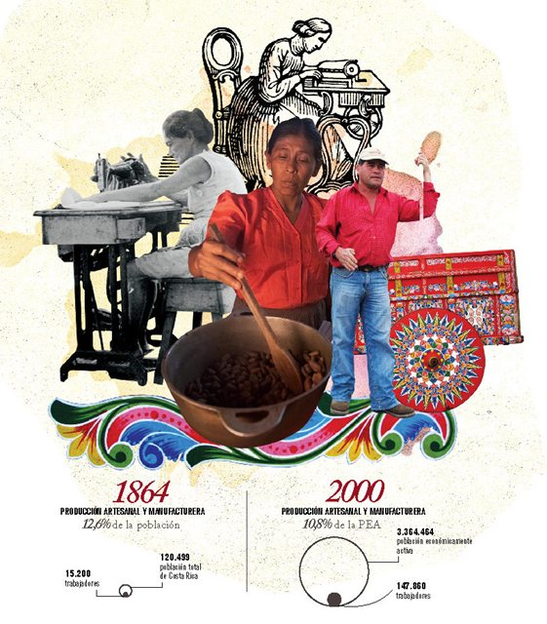
Oficios extraños
Estos eran algunos oficios en 1864: cigarreros, chacareros, choriceros, frisoleros,sombrereros, aparejeros, cacaguateros.

Pocos profesionales
En 1883, había 78 abogados, 5 arquitectos, 44 boticarios, 7 dentistas, 13 ingenieros y 35 médicos.

Mujeres en casa
En el censo de 1927, se contabilizaron 197.419 personas dedicadas a los quehaceres domésticos. Ninguno era hombre.

Menores laboran
En 1963, formaban parte de la PEA 18.821 niños entre los 12 y los 14 años, así como 62.681 menores entre 15 y 19 años.

Trabajadores
En 1973, había 1.393 abogados, 207.709 agricultores, 4.472 artistas y entretenedores, y 15.313 choferes.

